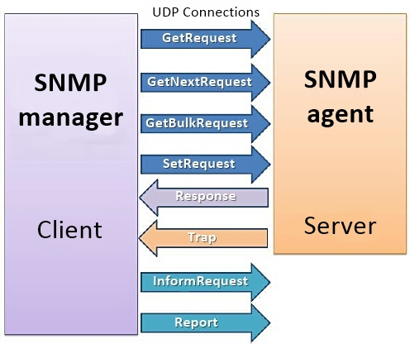

**ภาพที่ 2-8** แสดงประเภทคำสั่งของ SNMP v3

(ที่มา : http://www.academia.edu/5383429/Monitor_System,2555)

**แบ่งการบุกรุกทางเทคนิคได้ดังต่อไปนี้**

- Modification of Informationคือการที่เมสเสจ SNMP ถูกแก้ไขอย่างไม่พึงประสงค์โดยผู้ไม่หวังดีระหว่างการทำ transactionทำให้เมสเซจนั้นเสียหาย

- Masqueradeคือการบุกรุกแบบการปลอมแปลงตัวจากการเป็นผู้ที่ไม่มีสิทธิให้สามารถทำการจัดการระบบเครือข่ายได้ ซึ่งเป็นการบุกรุกที่ร้ายแรง เพราะสามารถทำอะไรก็ได้เหมือนผู้ดูแลระบบ

- Disclosureคือการบุกรุกจากผู้ที่ไม่มีสิทธิ์โดยการทำการดักฟังหรือดักจับเพื่อเอาข้อมูลระบบระหว่างการทำ transaction

- Message Stream Modificationคือการบุกรุกที่ทำให้เมสเซจ SNMP เกิดการจัดลำดับที่ผิดพลาด หรือ ทำให้เกิดการหน่วง หรือส่งซ้ำ ส่งผลกระทบในการจัดการระบบเครือข่าย โดยอาจจะเกิดจากการบุกรุกแบบที่หนึ่งแต่กระทำการอย่างต่อเนื่อง

- Unauthorized Accessคือการบุกรุกโดยผู้ไม่มีสิทธิโดยการผิดพลาดในการจัดการระบบ